Mavzu: Zanjirning bir qismi uchun Om qonuni

Fan: Fizika

Sinf: 10

Dars turi: Amaliy mashg’ulot

Dars metodi: amaliy, tajriba, savol-javob, guruhli ish

Jihozlar: O‘tkazgichlar, voltmetr, ampermetr, qarshilik, kalit, Elektr manbai, Dars uchun slaydlar yoki doska, Formulalar jadvali

Darsning maqsadi

Ta’limiy maqsad:
O‘quvchilarga zanjirning bir qismi uchun Om qonunini tushuntirish.
Kuchlanish, tok kuchi va qarshilik orasidagi bog‘lanishni ko‘rsatish.
Om qonunini formula tarzida qo‘llashni o‘rgatish.

Tarbiyaviy maqsad:
O‘quvchilarda aniqlik, tartib-intizom va texnika xavfsizligiga rioya qilish odatini shakllantirish.

Rivojlantiruvchi maqsad:
O‘quvchilarning kuzatuvchanlik, tahlil qilish va xulosa chiqarish ko‘nikmalarini rivojlantirish.
Yangi mavzuni tushuntirish
O‘qituvchi darsni muammoli o‘qitish metodi bilan boshlaydi va ekranda tajriba ko‘rsatadi:
Bir xil qarshilik zanjirga ulanadi. Kuchlanish asta-sekin oshiriladi. Ampermetr ko‘rsatkichi o‘zgaradi.
Muammoli savol:
Nima sababdan kuchlanish oshirilganda tok kuchi ham oshmoqda?
O‘quvchilar:
O‘z taxminlarini bildiradilar
Muammoni muhokama qiladilar

Muammoni tahlil qilish
Yo‘naltiruvchi savollar:
Agar kuchlanish 2 barobar oshsa, tok ham 2 barobar oshadimi?
Qarshilik o‘zgarmasa nima bo‘ladi?
Tok kuchini nimaga bog‘lash mumkin?
O‘quvchilar jadval tuzib, kuzatish olib boradilar.

Muammoni yechish – yangi bilim
Tajriba natijalariga tayangan holda o‘quvchilar xulosaga keladilar:
Tok kuchi kuchlanishga to‘g‘ri proporsional
Qarshilik tok kuchiga
O‘qituvchi umumlashtiradi:
Om qonuni ta’rifi:
Elektr zanjirining bir qismidan oqib o‘tuvchi tok kuchi shu qismdagi kuchlanishga to‘g‘ri, qarshilikka esa teskari proportsional bo‘ladi.

Formula:$$I = \frac{U}{R}$$
Bu yerda: I – tok kuchi (A)
U – kuchlanish (V)
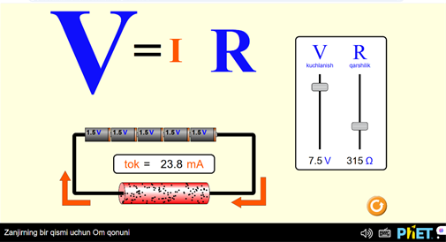
R – qarshilik (Ω)

Kuchlanish, tok va qarshilikning o‘zaro bog‘lanishi:
Kuchlanish ortsa – tok kuchi ham ortadi
Qarshilik ortsa – tok kuchi kamayadi

Grafik bog‘lanish:
Tok kuchining kuchlanishga bog‘lanishi to‘g‘ri chiziq.

Tajriba
Voltmetrni qarshilik uchlariga, ampermetrni zanjirga ketma-ket ulab, kuchlanishni o‘zgartirib tok kuchini kuzatish. O‘quvchilar U oshganda I ham oshishini ko‘radi.
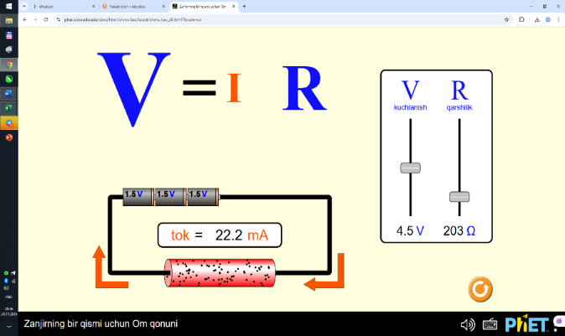
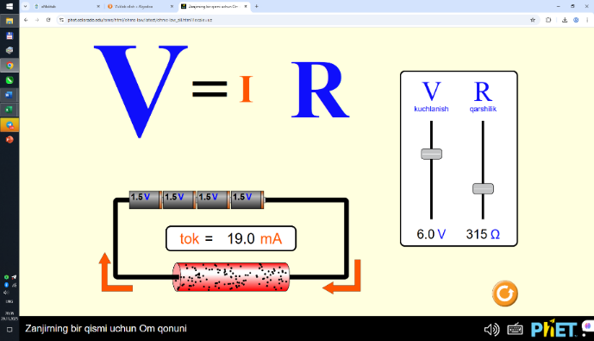

1-misol:
U = 12 V, R = 6 Ω bo‘lsa, tok kuchi qanday?
$$I = \frac{U}{R}=\frac{12}{6} = 2,A$$

2-misol:
R = 4 Ω bo‘lgan lampada 1,5 A tok oqmoqda. Kuchlanishni toping:
$$U = I ∙R = 1.5 ∙ 4 = 6,V$$

3-misol:
U = 10 V, I = 0.5 A bo‘lsa, qarshilik qancha?
$$R = \frac{U}{I} = \frac{10}{0,5} = 20,Ω$$

Mustahkamlash
Savollar:
Om qonuni nimani ifodalaydi?
Agar qarshilik ikki barobar oshsa, tok kuchi qanday o‘zgaradi?
qaysi asbob kuchlanishni o‘lchaydi?
Zanjirdagi tok kuchini qanday oshirish mumkin?
Guruhlarga kichik topshiriqlar:
Sxema beriladi, I, U yoki R topish.
Mavzuni umumlashtirish
Faol ishtirok etgan o‘quvchilarni rag‘batlantirish

Uyga vazifa:
- 3–5 ta masala yechish (o‘qituvchi tanlaydi).
- “Nega elektr pechining spirali uzun va ingichka bo‘ladi?” mavzusida qisqa izoh tayyorlash.

